Агентский договор № _________ /21-м
на реализацию санаторно-курортных услуг

___________ 2021 год п. Иноземцево
Ставропольского края

Общество с ограниченной ответственностью «Санаторий «Лесной» в лице директора Бораевой Аллы Петровны, действующей на основании Устава и в соответствии с лицензией на право осуществления медицинской деятельности № № ЛО-26-01-005570 от 26.11.2020 г., именуемое в дальнейшем «Принципал», с одной стороны, и ___________________________________________________________, именуемое в дальнейшем «Агент», с другой стороны, заключили настоящий договор (далее – Договор) о нижеследующем:

- Предмет договора

1.1 Принципал поручает, а Агент принимает на себя обязательства от своего имени, за вознаграждение, по поручению и в интересах Принципала, совершать сделки и иные юридически значимые действия по продвижению санаторно-курортных услуг, предоставляемых Принципалом, оформленных бланками обменных путевок, в соответствии с прейскурантом цен, указанным в Приложении №1 к Договору.
1.2 За оказанные услуги Принципал выплачивает Агенту вознаграждение в соответствии с п. 3.8 Договора.
1.3 По сделке, совершенной Агентом с третьим лицом от своего имени и за счет Принципала, приобретает права и становится обязанным Агент, хотя бы Принципал и был назван в сделке или вступил с третьим лицом в непосредственные отношения по исполнению сделки.

- Обязательства сторон

2.1 Принципал обязуется:
2.1.1 Информировать Агента об условиях размещения на территории (в объектах) оказания санаторно-курортных услуг (далее – санаторий), принадлежащих Принципалу, предлагаемых услугах, программах, ценах на путевки, наличии свободных мест по запросу Агента;
2.1.2 Предоставлять Агенту информационные и рекламные материалы;
2.1.3 Обеспечивать размещение лиц, заключивших договоры на оказание санаторно-курортных услуг (далее – отдыхающий), согласно подтвержденным Принципалом и оплаченным Агентом заявкам;
2.1.4 Оказывать отдыхающим санаторно-курортные услуги согласно подтвержденным Принципалом и оплаченным Агентом заявкам;
2.1.5 Оперативно информировать Агента обо всех изменениях, которые могут повлиять на исполнение Договора;
2.1.6 Информировать Агента об изменении цен на санаторно-курортные путевки не позднее, чем за 15 дней до такого изменения и предоставлять вновь сформированный прейскурант цен.
2.1.7 Не изменять стоимость санаторно-курортных путевок, оплата за которые была ранее произведена;
2.1.8 Принимать от Агента заявки на бронирование мест (при наличии свободных мест) и подтверждать письменно возможность их исполнения в течении 3 (трех) рабочих дней с момента получения путем выставления счета Агенту;
2.1.9 Предоставлять Агенту агентское вознаграждение за реализацию путевок в размере, указанном в п. 3.8 Договора.
2.2 Агент обязуется:
2.2.1 Рекламировать санаторно-курортные услуги, предоставляемые Принципалом;
2.2.2 Достоверно информировать потенциальных отдыхающих о программах по путевкам, порядке и сроках оплаты, условиях размещения в санатории;
2.2.3 Заблаговременно направлять Принципалу в письменной форме заявки на бронирование мест по форме, содержащей следующие данные:
- даты заезда и отъезда отдыхающих (срок путевки);
- категорию номера;
- фамилию, имя и отчество отдыхающего;
- количество отдыхающих;
- количество и возраст детей.
2.2.4 Проинформировать отдыхающих о том, что при размещении в санатории отдыхающему будет необходимо предоставить следующие документы:
- санаторно-курортную карту;
- документ, удостоверяющий личность;
- для детей: свидетельство о рождении, справку об эпидемиологическом окружении, справка на энтеробиоз, справку о прививках.
2.2.5 Обеспечить 100% оплату стоимости путевок на день заезда отдыхающего в санаторий. В случае отсутствия оплаты за путевки Принципал вправе отказать в размещении отдыхающих, направляемых Агентом.
2.3 Агенту запрещается позиционировать себя как ООО «Санаторий «Лесной» (санаторий «Лесной», официальный сайт и их производные) в средствах массовой информации (сайт Агента, буклеты, проспекты, рекламные продукты и прочее), а также в поисковых системах.

- Порядок расчетов

3.1 Агент производит расчеты за реализованные путевки в следующем порядке: 100% оплата счета в течение 7 (семи) календарных дней с момента выставления счета Принципалом, либо предоплата фиксированной суммой (не менее 5000 (пяти тысяч) рублей) за каждого отдыхающего, указанного в счете, в течение 7 (семи) календарных дней с момента выставления счета. Оставшаяся сумма может быть внесена на расчетный счет или в кассу Принципала в день заезда отдыхающего (по согласованию сторон).
3.2 Санаторно-курортная путевка считается реализованной с момента поступления денежных средств на расчетный счет (в кассу) Принципала. Реализация путевок Агентом производится в соответствии с прейскурантом цен, указанным в Приложении № 1 к Договору.
3.3 В случае не поступления денежных средств на расчетный счет (в кассу) Принципала в сроки, предусмотренные п. 3.1 Договора, Принципал оставляет за собой право аннулировать бронь.
3.4 В случае досрочного отъезда отдыхающего из санатория Принципал обязуется возвратить Агенту часть денежных средств, полученных за санаторно-курортные услуги, при условии оплаты Принципалу фактически понесенных им расходов, связанных с исполнением обязательств по Договору (в соответствии с фактическим пребыванием отдыхающего в санатории). Возврат денежных средств Принципалом производится на расчетный счет Агента в течение 7 (семи) календарных дней с момента получения об этом уведомления от Агента.
3.5 В случае аннуляции (не заезда отдыхающего в санаторий) ранее забронированной (в том числе оплаченной) путевки менее, чем за 14 (четырнадцать) календарных дней до даты заезда отдыхающего, без уважительной причины, подтвержденной документально, Принципал удерживает с Агента неустойку фиксированной суммой в размере 5000 (пять тысяч) рублей (за каждого отдыхающего) в качестве компенсации, направленной на возмещение убытков.
3.6 Стороны ежеквартально до 25 (двадцать пятого) числа месяца, следующего за отчетным, производят сверку расчетов путем предоставления Агентом посредством факсимильной связи или электронной почты в адрес Принципала акта сверки, с последующим предоставлением оригинала посредством почтовой связи. В случае расхождения с данными акта сверки, Принципал оформляет протокол разногласий до 5 (пятого) числа второго месяца квартала, следующего за отчетным.
3.7 Агент ежемесячно до 5 (пятого) числа месяца, следующего за отчетным, предоставляет акт выполненных работ, отчет Агента, счет на агентское вознаграждение и зачет взаимных обязательств посредством факсимильной связи или электронной почты, с последующим предоставлением оригинала посредством почтовой связи.
3.8 Принципал устанавливает Агенту вознаграждение в размере 10% (десяти процентов) от общей стоимости реализованных путевок, рассчитываемом в соответствии с прейскурантом цен, указанным в Приложении № 1, 2, 3,4 к Договору.

- Срок действия договора и прочие условия

4.1 Договор вступает в силу с момента его подписания обеими сторонами и действует до 31 декабря 2021 года.
4.2 Договор может быть расторгнут по инициативе одной из сторон при условии уведомления противоположной стороны за 14 календарных дней до предполагаемой даты расторжения Договора. При этом стороны обязаны произвести окончательные взаиморасчеты по Договору.
4.3 Если ни одна из сторон, за 30 дней до истечения срока действия Договора, не уведомит противоположную сторону о расторжении Договора, Договор считается пролонгированным на последующий календарный год на прежних условиях.
4.4 Все изменения в Договор вносятся по взаимному согласию сторон и оформляются дополнительными соглашениями к Договору.
4.5 Все приложения к Договору являются его неотъемлемой частью и имеют равную юридическую силу.
4.6 Споры, возникающие в рамках Договора, разрешаются сторонами путем переговоров и предъявления друг другу претензий, которые должны быть рассмотрены в течение 7 рабочих дней с момента получения их по почте заказным письмом, а при отсутствии консенсуса рассматриваются в Арбитражном суде Ставропольского края.
4.7 Договор составлен в 2-х экземплярах, имеющих равную юридическую силу, по одному для каждой из сторон Договора.

- Ответственность сторон

5.1 Агент несет ответственность за сохранность документов, переданных ему Принципалом, в связи с исполнением обязательств по Договору.
5.2 Принципал не несет ответственности перед отдыхающими за возможный ущерб, нанесенный отдыхающему по его собственной вине или по вине третьих лиц, предоставляющих дополнительные услуги, не входящие в перечень услуг в рамках санаторно-курортной путевки.
5.3 Принципал освобождается от всякой ответственности по неисполнению или ненадлежащему исполнению Договора, если такое неисполнение (ненадлежащее исполнение) обязательств

произошло в следствие виновных действий Агента.
5.4 Агент освобождается от всякой ответственности по неисполнению или ненадлежащему исполнению Договора, если такое неисполнение (ненадлежащее исполнение) обязательств произошло в следствие виновных действий Принципала.
5.5 Стороны освобождаются от исполнения обязательств по Договору в случае наступления форс-мажорных обстоятельств (наводнений, землетрясений, пожаров, смерчей, эпидемий, решений государственных органов и др.). В связи с возникновением форс-мажорных обстоятельств, подтвержденных надлежащим образом, стороны несут убытки самостоятельно.

- Адреса и реквизиты сторон
«Принципал»  ООО «Санаторий «Лесной»  357432, Российская Федерация, Ставропольский край, г. Железноводск,  п. Иноземцево, ул. Гвардейская 1А  Тел. /факс: (87932)5-74-28  E-mail: market1@lesnoy-kmv.ru  ОГРН 1022601452950  ИНН/КПП 2630023931/262701001  Р/сч. 40702810160100003601  Отделение №5230 Сбербанка  России г. Ставрополь  К/сч. 30101810907020000615  БИК 040702615  Директор  _______________ А. П. Бораева  М. П. | «Агент»

ОТЧЕТ АГЕНТА
о реализации путевок на оказание санаторно-курортных услуг
во исполнение Агентского договора N ___ от «____» ________ 202 г.
за период «_________________» 202 г.

г. Железноводск « ____ »_______________ 202 г.

_______________________________________________________________________________________
в лице _______________________________________________________________________________________,
действующего на основании ___________________________________________, именуемый в дальнейшем «Агент», составил настоящий отчет о нижеследующем:

1. Во исполнение Агентского договора N ______ от «__» __________ 202 г. «Агент» за период с «__» ________ 202 г. по «__» ________ 202 г. реализовал путевки «Принципала» на общую сумму __________________________________________ рублей.
Всего за отчетный период третьим лицам были реализованы путевки:

N п/п | Даты заезда | Покупатель ФИО | Продажная  цена (руб.) | Агентское вознаграждение  (руб.)
 | Итого:

2.Общий размер агентского вознаграждения за реализованные путевки составляет ________ (________) рублей, что составляет ___ % от стоимости реализованных путевок.
3. «Агентом» перечислена на расчетный счет «Принципала» стоимость реализованных путевок в размере __________(______________________) рублей.
4.Стороны взаимных претензий не имеют.

«Принципал»  ООО «Санаторий «Лесной»  Директор  ______________________ А. П. Бораева  М.П. | «Агент»
________________________

М.П.

ОБРАЗЕЦ

АКТ ОБ ОКАЗАНИИ УСЛУГ №____ от «____» ________ 202 г.

Агент _____________________
Принципал ООО «Санаторий «Лесной»

№ п/п | Наименование работы (услуги) | Сумма агентского вознаграждения
1. | Агентское вознаграждение за отчетный период (указать месяц)
Итого:

Сумма комиссионного вознаграждения составила – сумма прописью, без НДС

Вышеперечисленные услуги выполнены полностью в срок. Заказчик претензий по объему, качеству и срокам оказания услуг не имеет.

«Принципал»  ООО «Санаторий «Лесной»  Директор  ______________________ А. П. Бораева  М.П. | «Агент»
________________________

М.П.

Приложение 1
к агентскому договору на
реализацию санаторно-
курортных услуг №
от

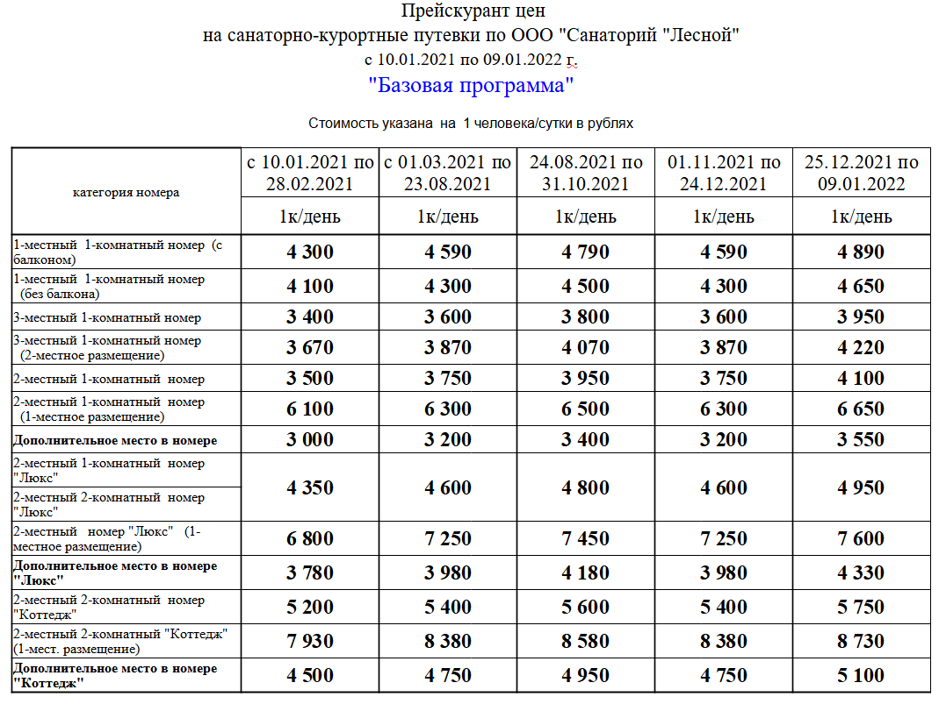
«Принципал»
ООО «Санаторий «Лесной»
Директор_______________А.П.Бораева
«Агент»

Приложение 2
к агентскому договору на
реализацию санаторно-
курортных услуг №
от

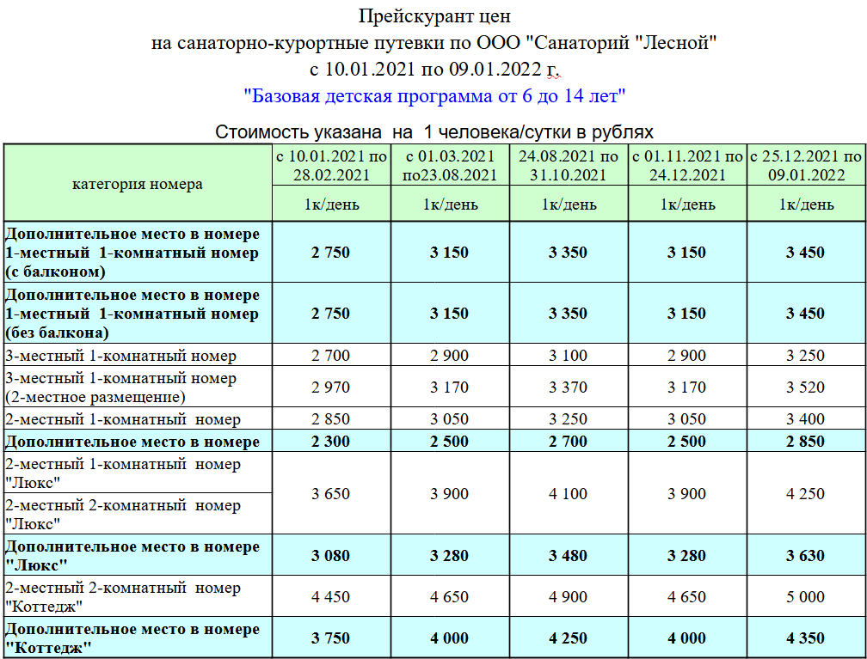

«Принципал»
ООО «Санаторий «Лесной»
Директор_______________А.П.Бораева
«Агент»

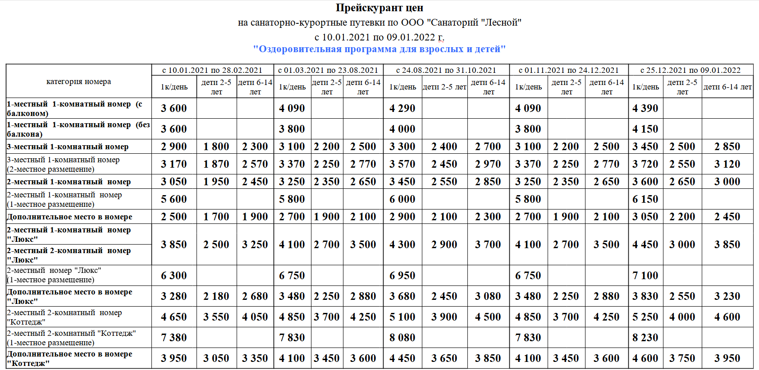
Приложение 3
к агентскому договору на реализацию санаторно-курортных услуг №
от .

«Принципал»
ООО «Санаторий «Лесной»
Директор_______________А.П.Бораева
«Агент»

Приложение 4
к агентскому договору на
реализацию санаторно-курортных услуг №
от

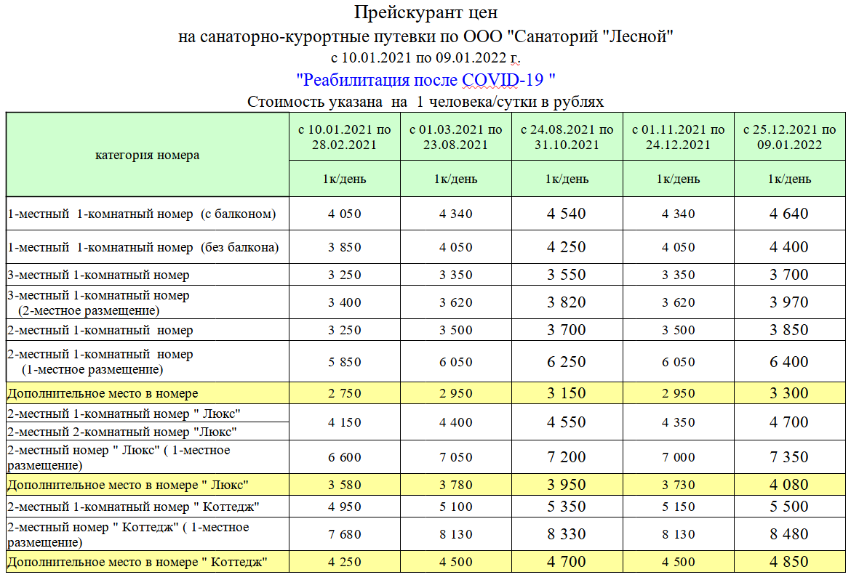
«Принципал»
ООО «Санаторий «Лесной»
Директор_______________А.П.Бораева
«Агент»

Стороны признают правомочным передачу заявки на бронирование (изменение к заявке, либо аннуляцию) посредством факсимильной связи или по электронной почте, указанным в п. 6 Договора.

